

FACULDADE CAMPOS ELISEOS

Relatório de Autoavaliação
2023

DADOS DA INSTITUIÇÃO
Código:1299
Nome da Instituição: Faculdade Campos Eliseos – FCE
Caracterização da IES: Mantida pelo Instituto dfe Ensino Medio e Superior Francois Marie Arouet Ltda - Entidade privada sem fins lucrativos
Endereço: Rua Maria de Jesus Simões, 167, Lauzane Paulista.
CEP: 02469-000 – São Paulo - SP

COMPOSIÇÃO DA CPA

Presidente

Profº RUBENS GUILHEMAT.

Representante do Corpo Docente

Profª CLEUSENI HERMELINA DE CARVALHO

Representante do corpo técnico-administrativo

Profª. CLÁUDIAS ESTEVES

Representante do corpo discente

GUILHERME RODOMARQUES DO CARMO FERREIRA

Representante da sociedade civil organizada

JULIANA GENICOLO ROCHA

INTRODUÇÃO
A Comissão Própria de Avaliação (CPA) vem funcionando regularmente e está consonância com a Lei do SINAES. A sua composição atende aos segmentos institucionais (discentes, docentes, técnico administrativos) e representantes da sociedade civil.

A CPA vem, nesse relatório, apresentar, conforme cronograma constante na Nota Técnica (INEP/DAES/CONAES nº65), o seu relatório integral de Autoavaliação Institucional que faz referência ao ano letivo de 2022. Trata-se aqui das análises realizadas a partir da coleta de dados obtida junto aos 3 (três) segmentos da comunidade acadêmica: discente, docente, técnico administrativo (colaborador) e junto à comunidade externa

O Relatório de Autoavaliação Institucional é instrumento fundamental para que a Faculdade Campos Elíseos leve a cabo sua missão institucional que possui três focos que orientam suas ações: o da cidadania, entendida como consciência de pertencer a uma comunidade e também como responsabilidade partilhada; o da produtividade no fazer científico e tecnológico e o da autonomia intelectual dos alunos e dos ex-alunos, tornando a autoavaliação um contínuo repensar de seus fins e propósitos, é uma espécie de retrato contínuo, sendo importante ferramenta para o planejamento e a gestão universitária.

Entendemos que o papel estratégico de uma avaliação institucional é superação permanente pela atualização e análise de seus dados. Desenvolver um processo avaliativo é assumir a democracia institucional, a liberdade nas ações e a ética no fazer. Por isso, a qualidade do ensino superior está intimamente ligada a um processo de avaliação e reajuste de natureza sistêmica, que traz a responsabilidade de prestar contas voluntariamente à sociedade das atividades desenvolvidas.

Portanto, nesta instituição, na busca de um ensino superior inovador e sintonizado com as necessidades regionais, nacionais e universais, tem-se procurado, cada vez mais, em oferecer uma proposta de trabalho compromissada com a execução de um projeto educacional de qualidade com participação democrática e efetiva de diferentes segmentos sociais.

Diante disso, a Faculdade campos Elíseos valoriza o processo de avaliação institucional, não apenas porque se trata de uma exigência oficial, mas, sobretudo, por reconhecer a avaliação como subsídio/oportunidade de aperfeiçoamento de sua missão pedagógica e social e, também, como forma de assegurar a necessária prestação de contas à sociedade.

Nesse sentido, a Comissão Própria de Avaliação (CPA) coordena a construção coletiva e a implantação de um projeto de autoavaliação que tem como uma das principais finalidades o estabelecimento de uma cultura avaliativa nas IES, com as quais a comunidade interna se sinta identificada e comprometida e que se reflita nos planejamentos institucionais.

PLANEJAMENTO ESTRATÉGICO DE AUTOAVALIAÇÃO

O planejamento estratégico de autoavaliação da CPA da Faculdade Campos Eliseos consiste no acompanhamento constante dos mecanismos de sensibilização dos envolvidos no processo avaliativo (discentes, docentes e corpo técnico administrativo), bem como, na análise de seus resultados para que possam ser construídas estratégias que possibilitem o aperfeiçoamento do processo de avaliação. Em virtude das particularidades de cada tipo de público, é proposta a utilização de diversos meios para obtenção das informações, os quais permitem identificar o meio mais adequado para cada público, tendo por objetivo favorecer a comunicação e estimular a participação do maior número possível de participantes. São etapas constituintes do planejamento estratégico:

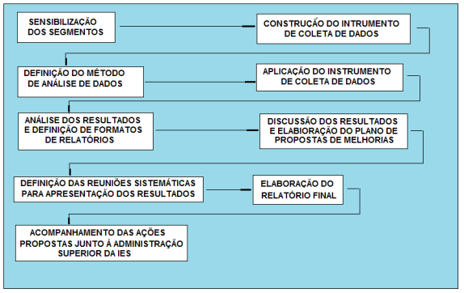

METODOLOGIA

A avaliação é uma construção coletiva da comunidade acadêmica e da sociedade civil. Assim, é possível promover uma dinâmica na participação dos diferentes sujeitos que compõem a instituição, conscientes de seus papéis e responsabilidades.

A avaliação institucional da Faculdade Campos Elíseos adotou uma metodologia de pesquisa quantitativa e qualitativa num processo de construção e reconstrução das ações necessárias para a melhoria da qualidade dos serviços prestados pela instituição e sua plena realização.

As ações adotadas no trabalho da Comissão Permanente de Avaliação durante o processo de avaliação são:
1º. Coleta dos dados;
2º. Tabulação dos dados;
3º. Análise dos dados;
4º. Consolidação dos dados e elaboração do relatório;
5º. Encaminhamento do relatório aos membros da Comissão, de modo a promover reflexão que resultem na melhoria contínua.

A avaliação proposta pela Comissão Permanente de Avaliação (CPA) resultou da coleta de dados por meio de consulta à comunidade acadêmica (Docentes, Discentes e Administrativo) e sociedade civil. No processo de avaliação interna, todos os discentes, docentes e funcionários foram chamados a participar por meio da consulta direta, realizada eletronicamente por meio do Portal do Aluno, Portal do Professor e Portal do Colaborador, respectivamente.

A participação foi voluntária, mas sempre havendo incentivo para que o maior número de alunos, professores e colaboradores participassem. Assim, dentro do período de avaliação, os discentes puderam acessar os questionários de avaliação e puderam avaliar o corpo docente, o coordenador do curso, o atendimento e serviços prestados pela secretaria, pela biblioteca e pelo setor financeiro, bem como os aspectos de estrutura física, acessibilidade, salas de aula, limpeza, serviço de lanchonete, serviço de copiadora, estacionamento, entre outros aspectos. Da mesma forma, os docentes da instituição foram chamados a participar do processo de avaliação, também, eletronicamente, podendo avaliar a coordenação de curso, os serviços prestados pela secretaria, serviço de cantina, cópias, sala de aulas, recursos didáticos em sala de aula, apoio técnico em sala de aula, condições dos laboratórios, acessibilidade, entre outros aspectos. Assim como a participação dos alunos, a participação do professor também é voluntária, havendo esforço da CPA para que, se não todos, o maior número de professores participasse para que os dados obtidos na avaliação possam realmente expressar a opinião do corpo docente.

Analogamente aos alunos e docentes, os colaboradores da instituição foram convidados a participarem, voluntariamente, do processo de avaliação, também eletronicamente. Os colaboradores puderam avaliar diversos aspectos, tais como: segurança, estrutura física, relacionamento interpessoal, os serviços prestados pela cantina, pelo setor de fotocópias, pelo setor de marketing, pelo setor de tecnologia da informação, biblioteca, recursos humanos, diretoria administrativa etc.

A comunidade externa, simultaneamente à avaliação interna, foi convidada a participar, voluntariamente, da avaliação institucional através de um formulário eletrônico disponibilizado na plataforma Google e encaminhada aos voluntários valendo-se das mídias sociais e canais de comunicação da instituição e dos membros da CPA. Foram encaminhados, ainda, questionários impressos cujas respostas foram, posteriormente, adicionadas ao formulário eletrônico.

A partir dos dados coletados eletronicamente, o sistema faz a tabulação dos dados em gráficos e tabelas que é disponibilizado aos membros técnicos da CPA para a análise quantitativa e qualitativa dos dados. A análise quantitativa dos dados mede, compara e classifica com base em indicadores estabelecidos nos questionários respondidos por todos os segmentos. Os membros técnicos da CPA organizam uma base de dados em planilhas eletrônicas e analisam os resultados identificando as potencialidades e as limitações que serão encaminhadas aos membros da CPA para a elaboração dos relatórios que são socializados de forma transparente, a fim de conferir credibilidade ao processo, de modo a atingir padrões de desempenho e qualidade, considerados necessários para uma educação democrática, construtiva e emancipadora.

RESULTADOS ALCANÇADOS

EIXO 01: PLANEJAMENTO E AVALIAÇÃO INSTITUCIONAL
90,7% do Corpo Discente
07,8% do Corpo Docente
01,6% do Corpo Técnico-Administrativo

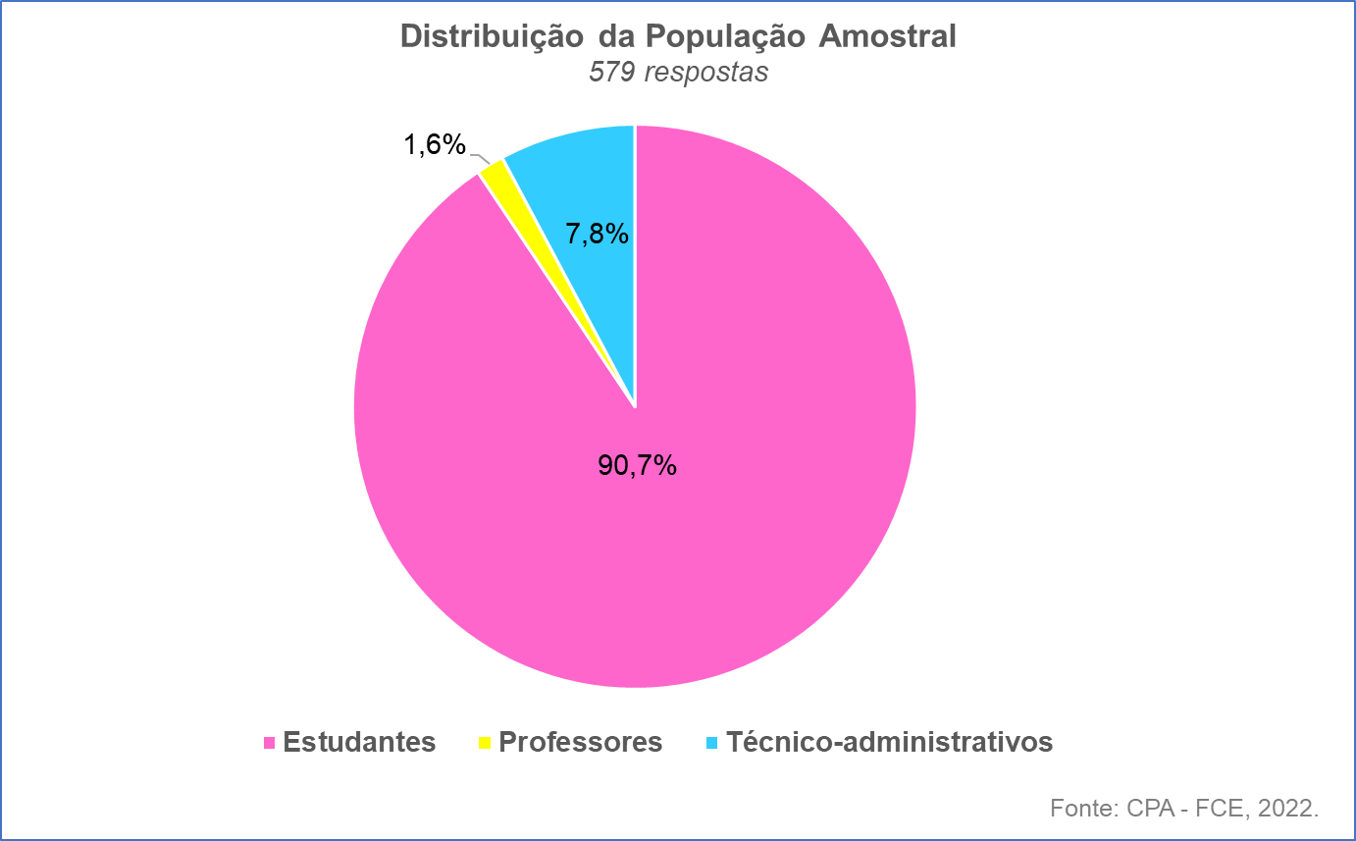

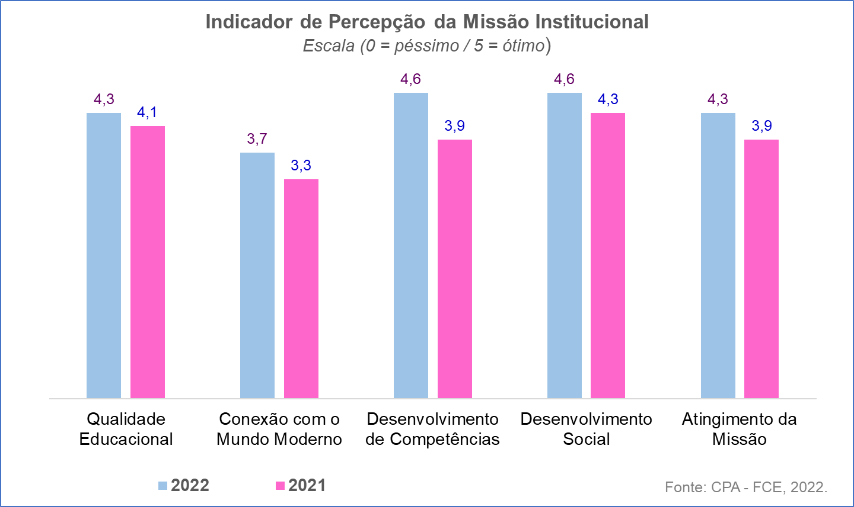

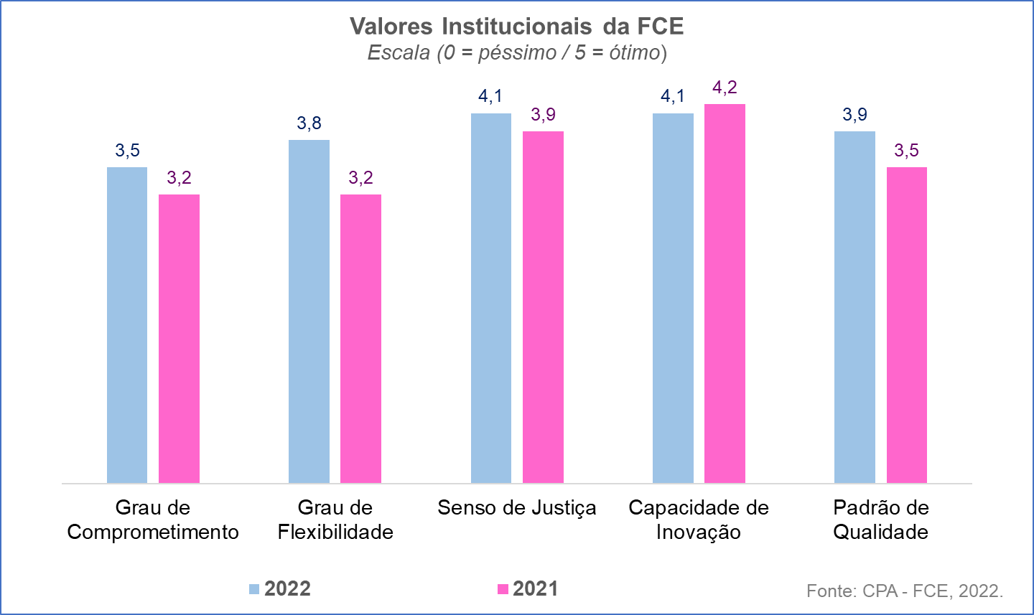

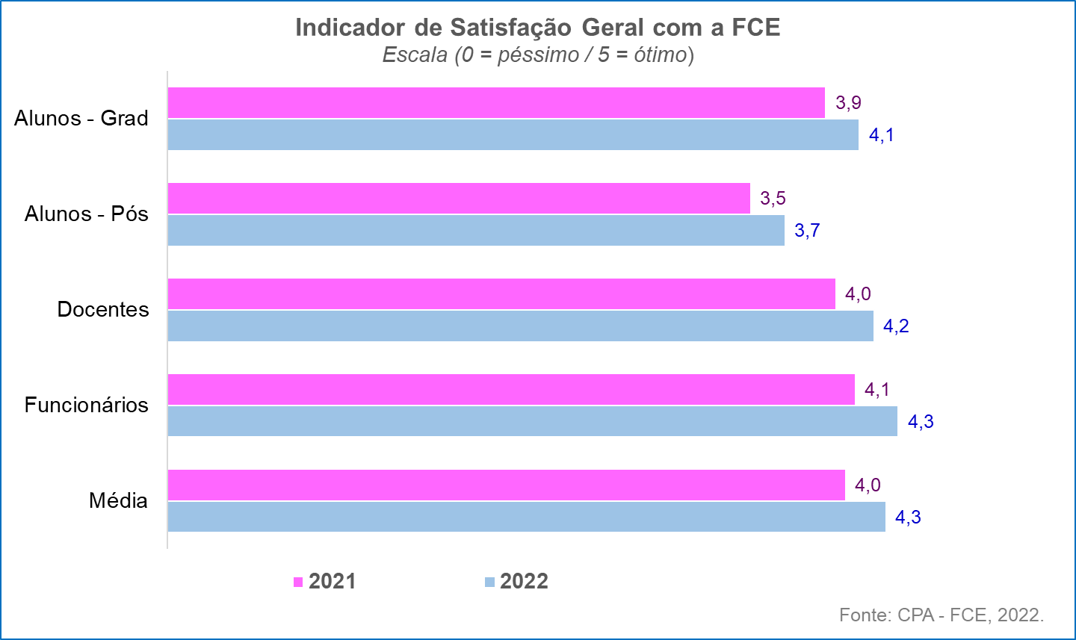

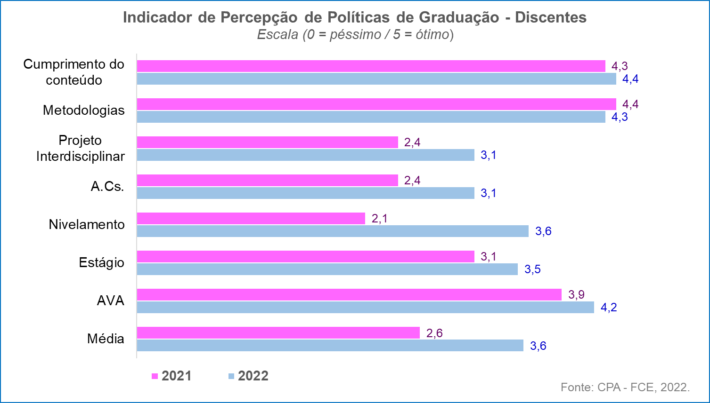

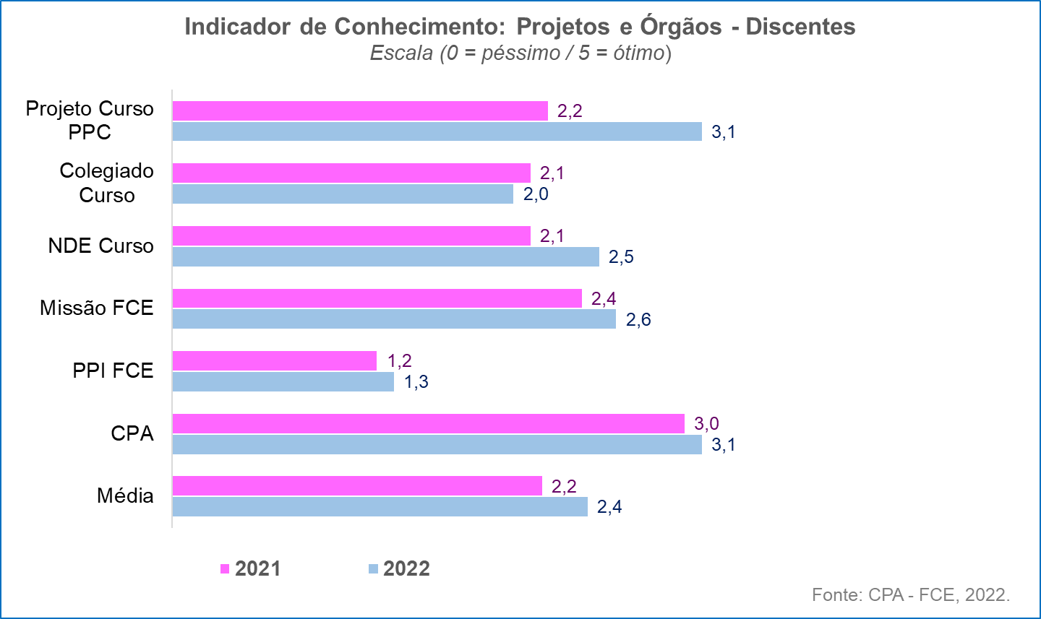

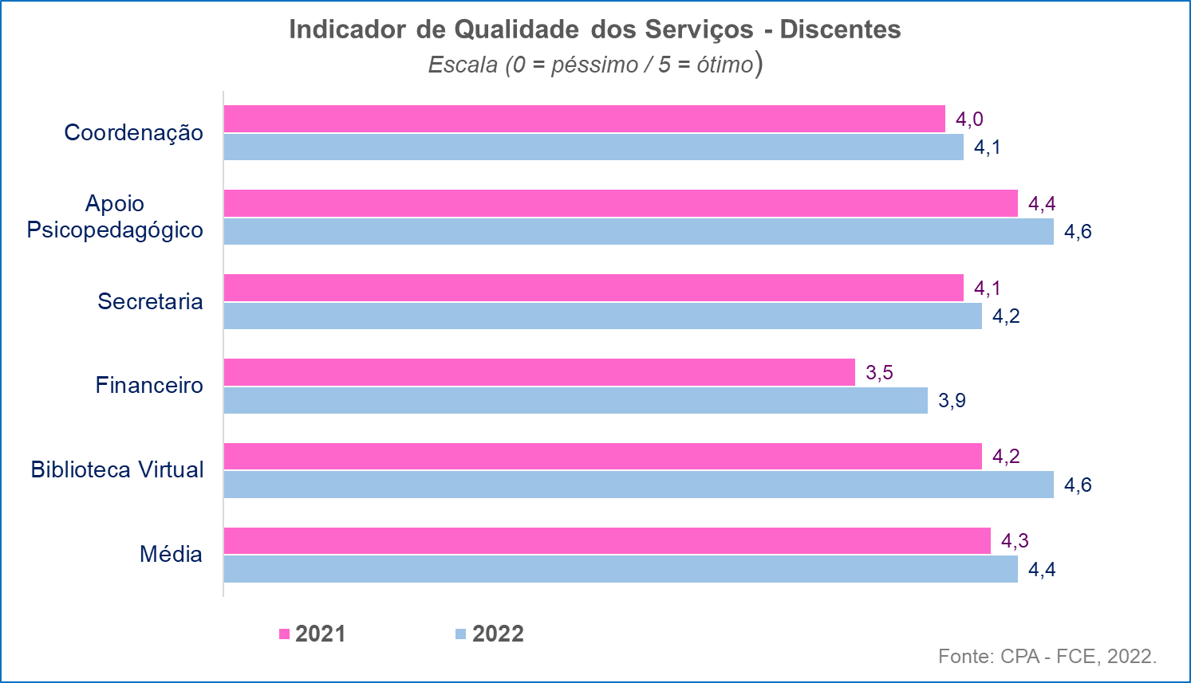

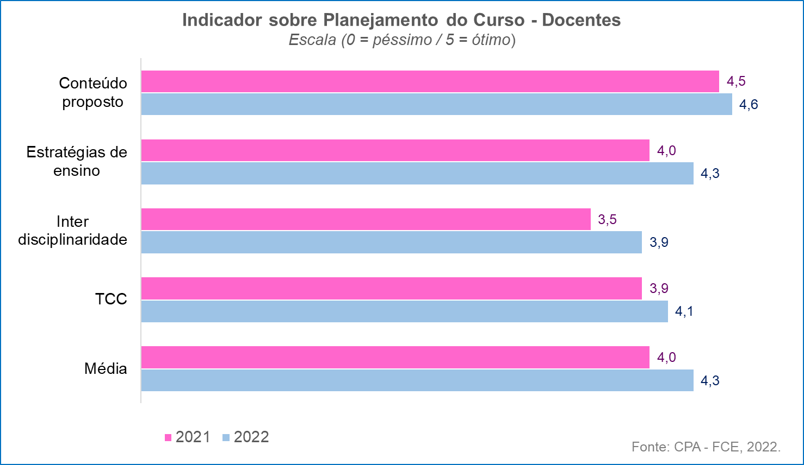

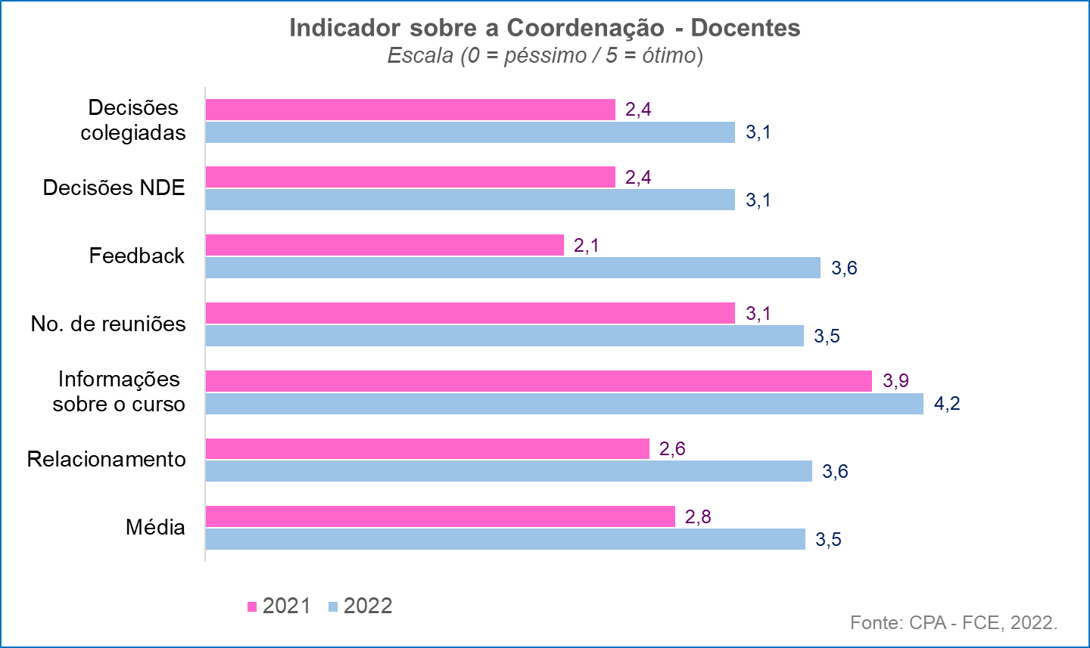

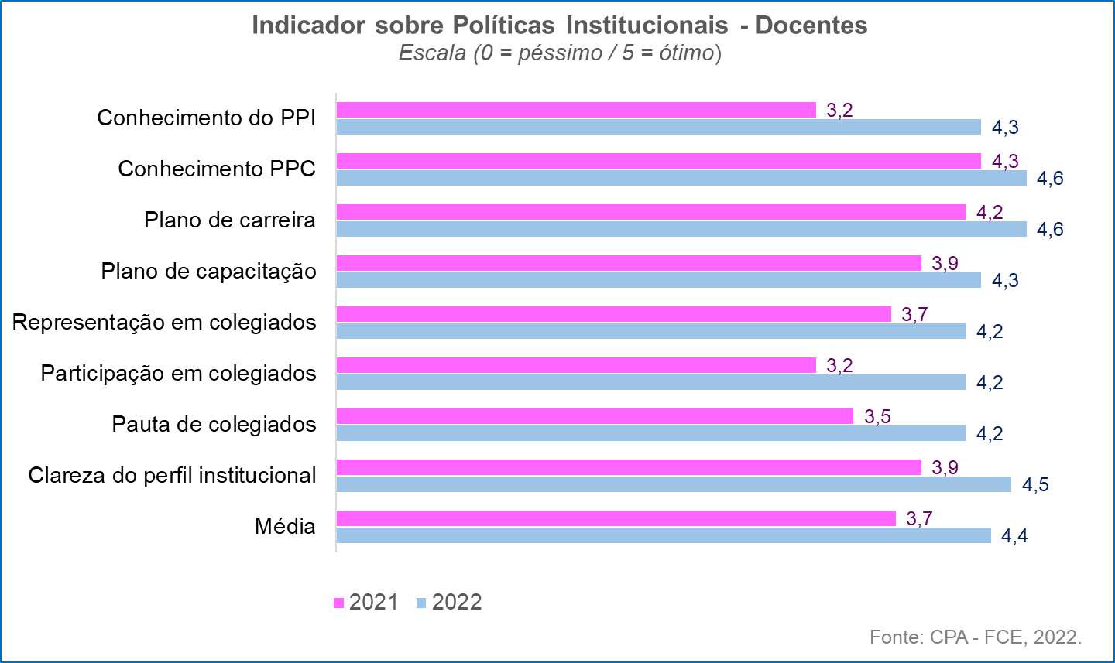

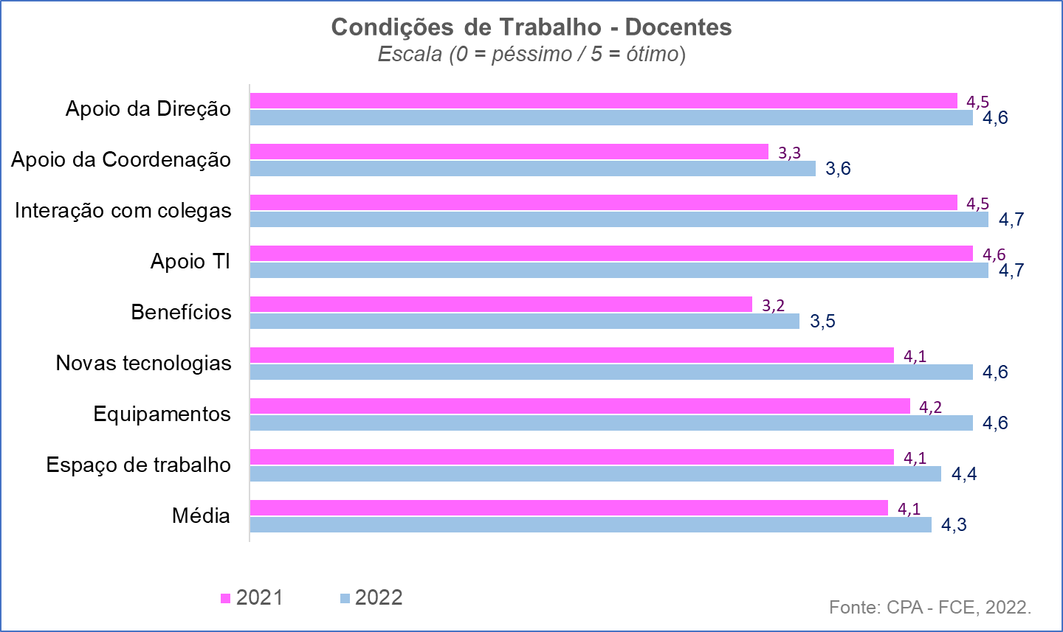

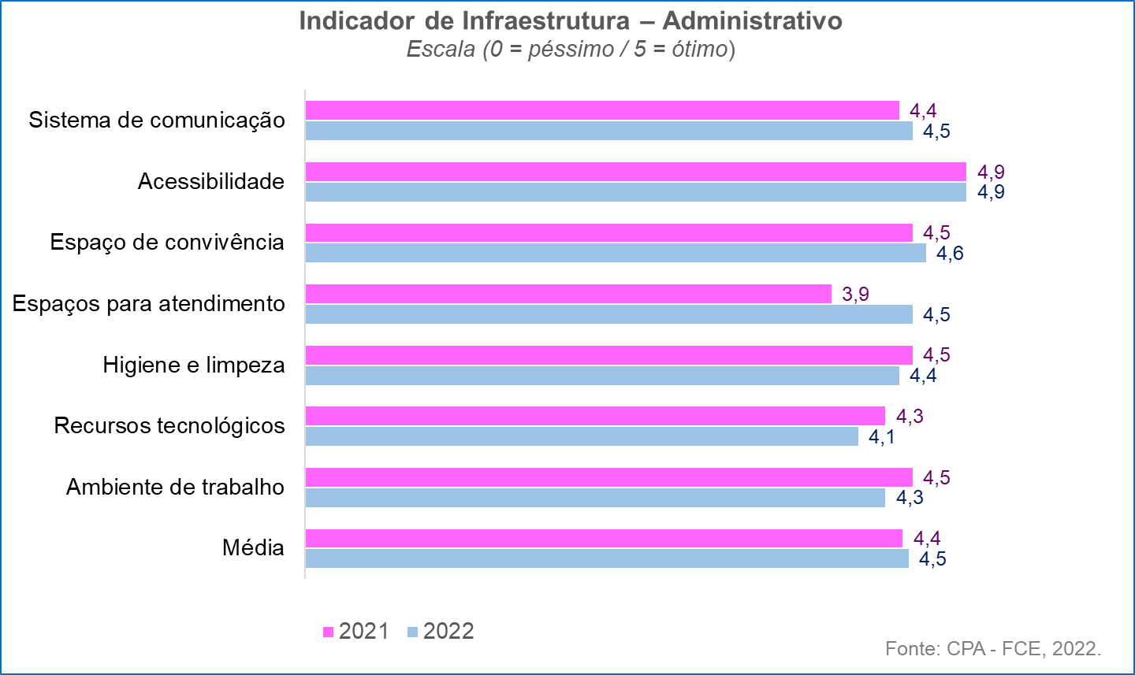

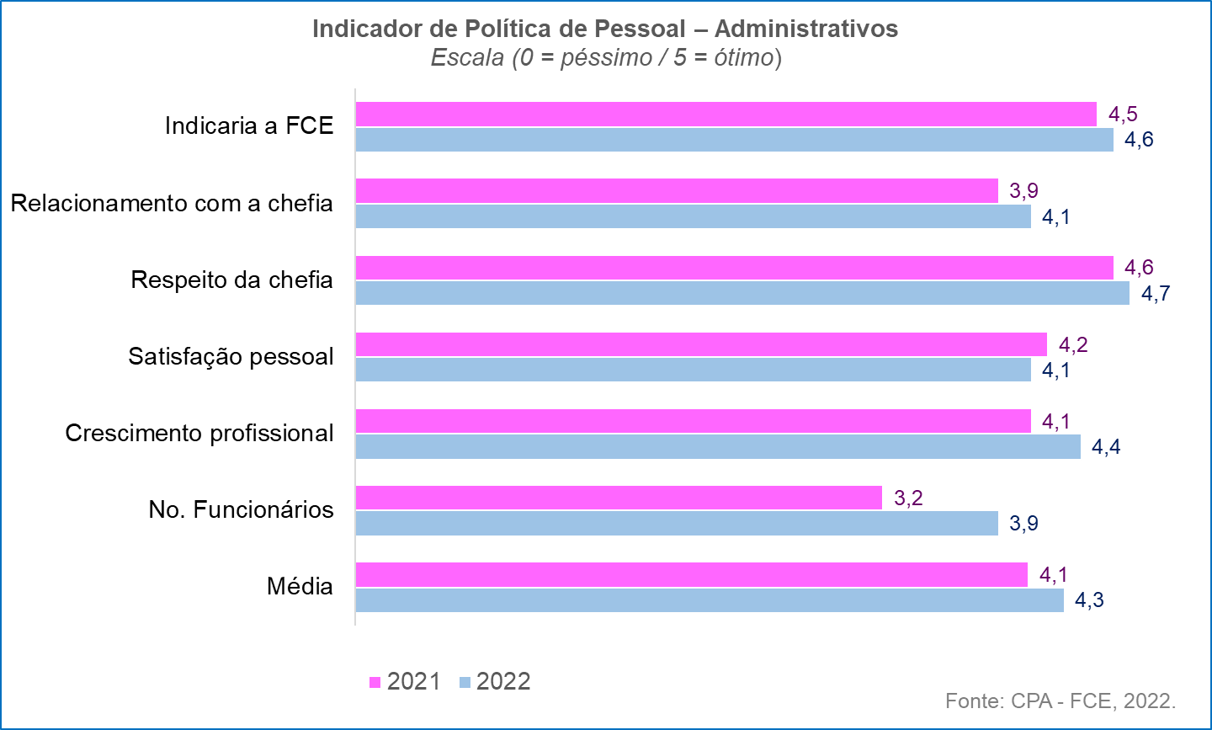

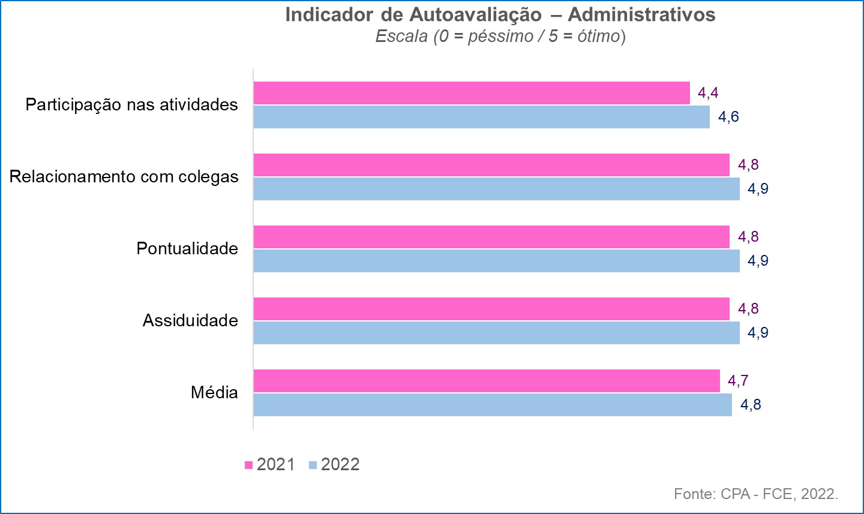

Os resultados demonstraram uma sensível melhora em comparação com os resultados de 2021 e apontam que ainda existem questões que aos poucos vêm sendo resolvidas. Entretanto, apesar das dificuldades enfrentadas no período de pandemia, a Faculdade Campos Elíseos investiu em melhorias em vários setores impactando de maneira significativa e positiva no ambiente acadêmico.

As dificuldades financeiras ainda existem, porém o cenário para 2023 se mostra favorável, o que possibilita a concretização de várias ações propostas.

Algumas dificuldades apontadas foram objetos de projetos e mudanças, entretanto sabemos que as alterações mais expressivas precisam estar em sintonia com a sustentabilidade financeira da IES.

Os gráficos foram todos encaminhados aos coordenadores de curso e administração superior para análise e providências além de reuniões com todos os segmentos.

Alguns pontos, porém, chamam a atenção na análise dos resultados:

Primeiro, a percepção do aluno de que a FCE não se conecta com o mundo moderno.

A conexão com o mundo moderno na educação é fundamental para preparar os estudantes para a vida em sociedade e no mercado de trabalho, que estão cada vez mais globalizados e tecnológicos.

Sugestões da CPA para implementação e melhora nesta dimensão:

- Tecnologia: a tecnologia tem um papel importante na educação moderna, pois permite acesso a informações, colaboração entre estudantes e professores, e aprendizagem personalizada. Além disso, a utilização de ferramentas digitais pode tornar o processo de ensino mais atrativo e engajador para os alunos.
- Aprendizagem baseada em projetos: a aprendizagem baseada em projetos é uma abordagem pedagógica que enfatiza a aplicação prática do conhecimento adquirido em sala de aula. Ela permite que os alunos trabalhem em projetos que tenham relevância para suas vidas, e que possam ser aplicados em situações reais.
- Interdisciplinaridade: a interdisciplinaridade é uma abordagem pedagógica que busca conectar diferentes áreas do conhecimento, tornando o aprendizado mais integrado e significativo. Ela permite que os alunos compreendam melhor as conexões entre os diferentes assuntos, e como eles se relacionam com o mundo real.

Essas são apenas algumas das formas de conexão com o mundo moderno na educação. É importante que a Faculdade Campos Elíseos esteja sempre buscando novas formas de se adaptar às mudanças da sociedade e do mercado de trabalho, a fim de preparar os alunos para o futuro.

Outro ponto foi o desconhecimento, por parte dos alunos, da existência, estrutura e funcionamento dos órgãos colegiados no âmbito do Curso, da missão da FCE e o conhecimento do PPI

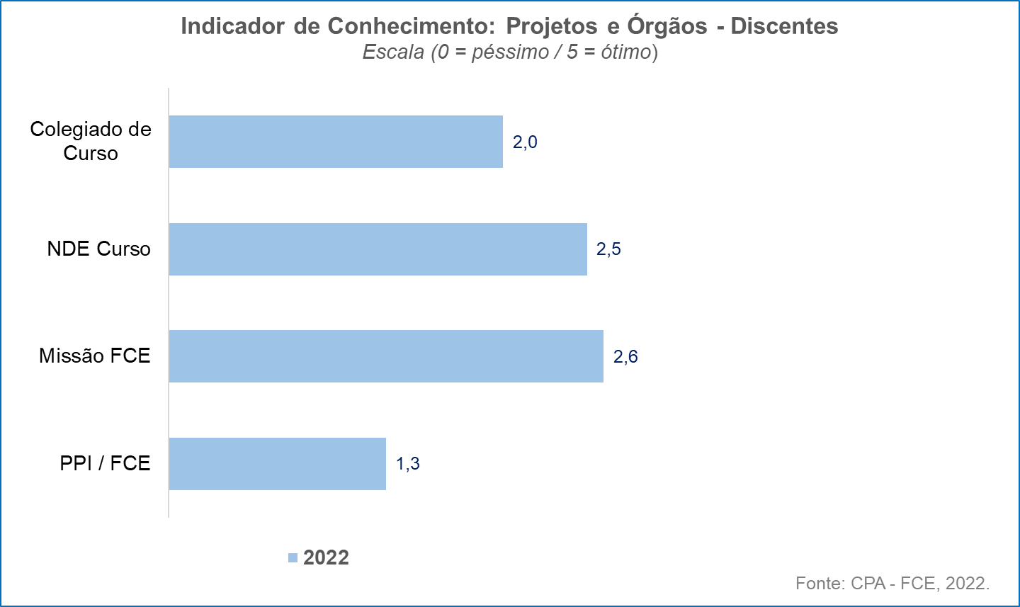

Para tanto, reuniões foram feitas como os coordenadores de curso e administração superior , incluindo diretoria de MKT para estratégias mais eficientes de divulgação.

RESULTADOS DAS AVALIAÇÃOES “IN LOCO” EM 2022

As avaliações externas realizadas no âmbito de visitas institucionais de autorização, reconhecimento ou renovação de reconhecimento de cursos são um importante mecanismo de análise para a CPA, haja vista que a avaliação institucional é realizada por profissionais experientes e seguem critérios rigorosos de avaliação. Por meio das avaliações institucionais é possível promover a comparação entre as avaliações internas e externas, aumentando os subsídios para reflexão e desenvolvimento das atividades da CPA.

As dimensões avaliadas nas avaliações institucionais externas diferem em alguns aspectos das dimensões propostas para a avaliação interna, desta forma, foram utilizadas apenas as dimensões abordadas nas avaliações institucional externa como parâmetro de avaliação.

O resultado obtido por meio da avaliação foi considerado bastante satisfatório, haja vista o conceito obtido.

No ano de 2022 foram recebidas algumas comissões de avaliação com os seguintes resultados:

Administração – CONCEITO FINAL 4
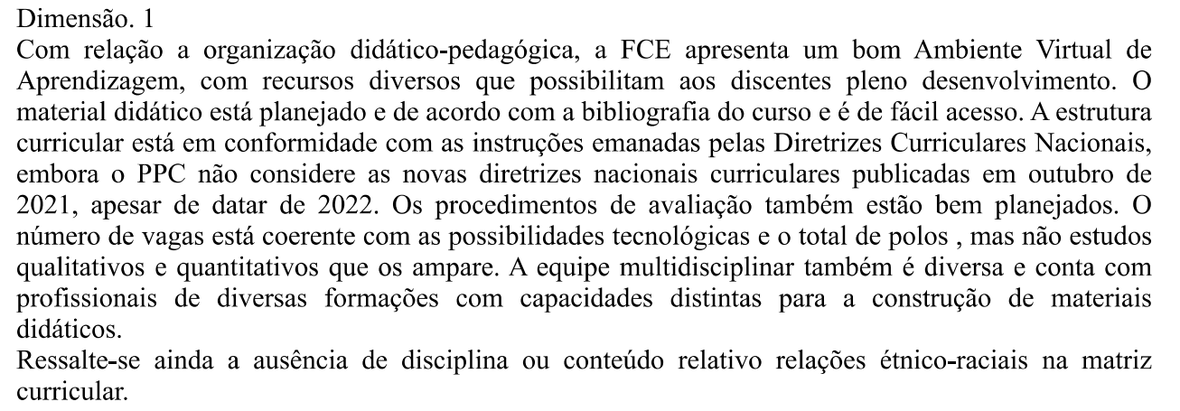
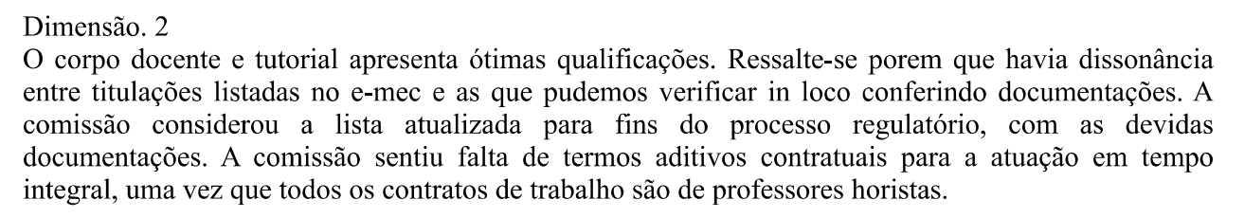
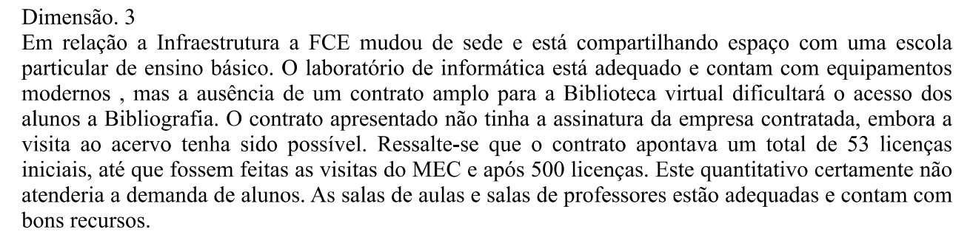

Gestão financeira - CONCEITO FINAL 4

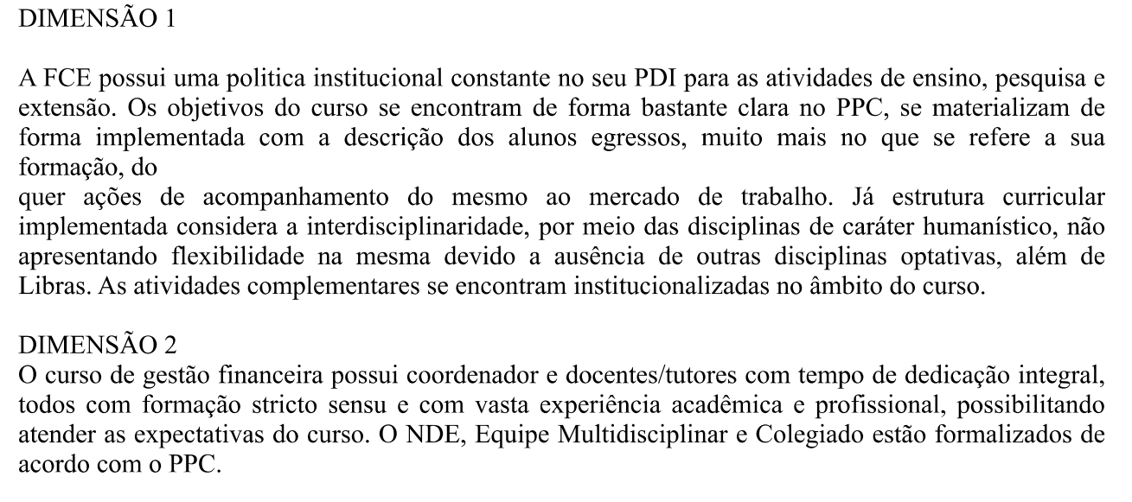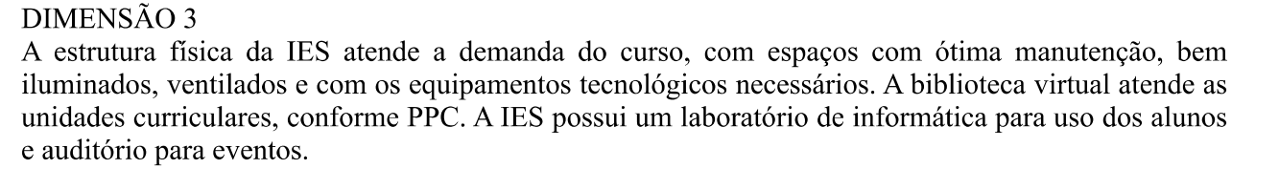

Gestão Pública - CONCEITO FINAL 4

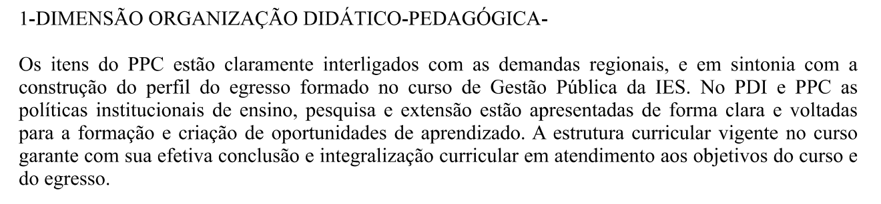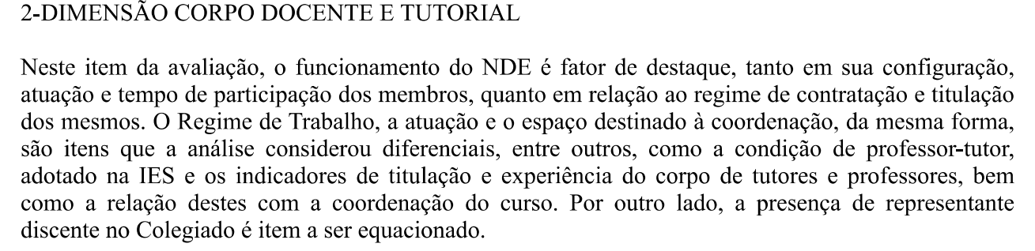
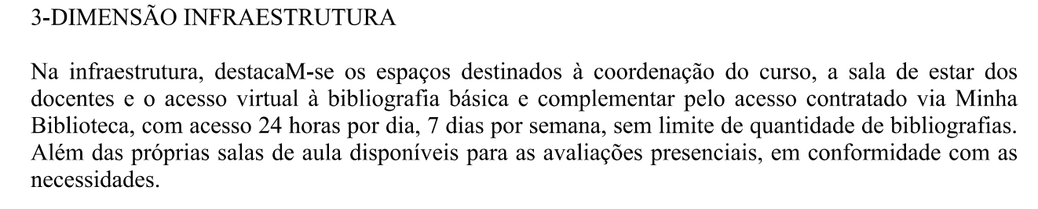

Licenciatura em História - CONCEITO FINAL 4

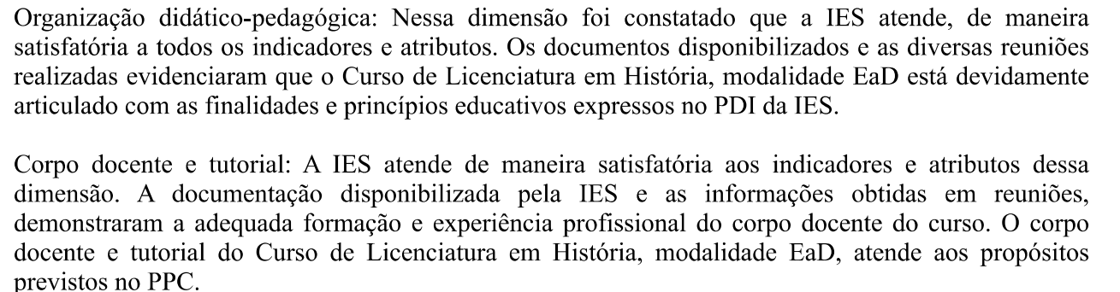

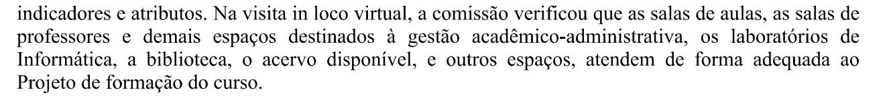

Licenciatura em Pedagogia - CONCEITO FINAL 4

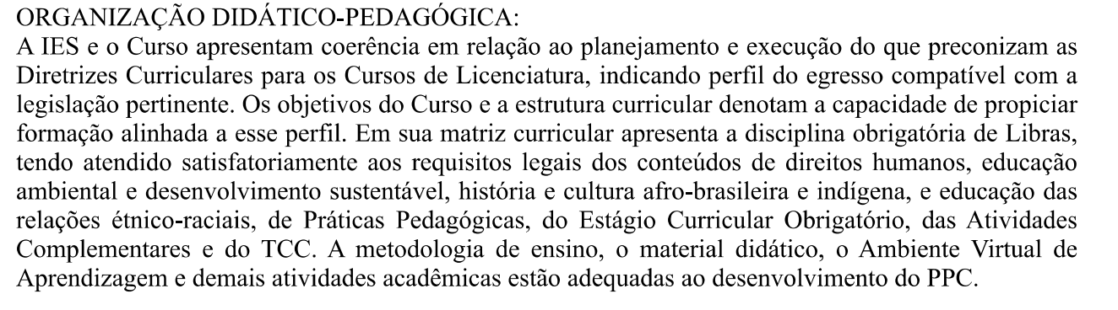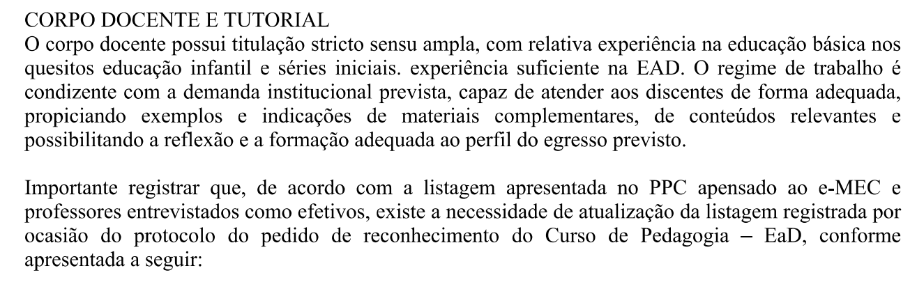
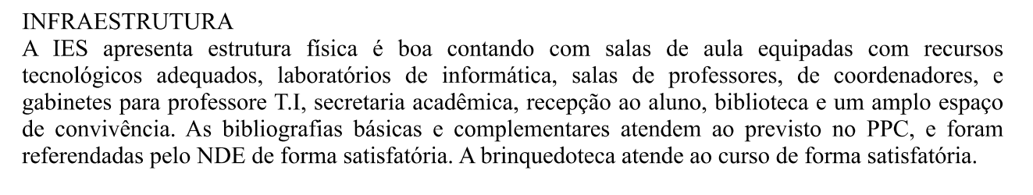

Recursos Humanos - CONCEITO FINAL 4

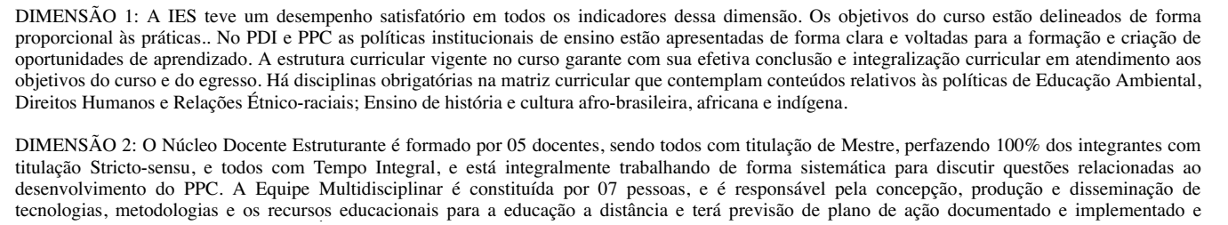
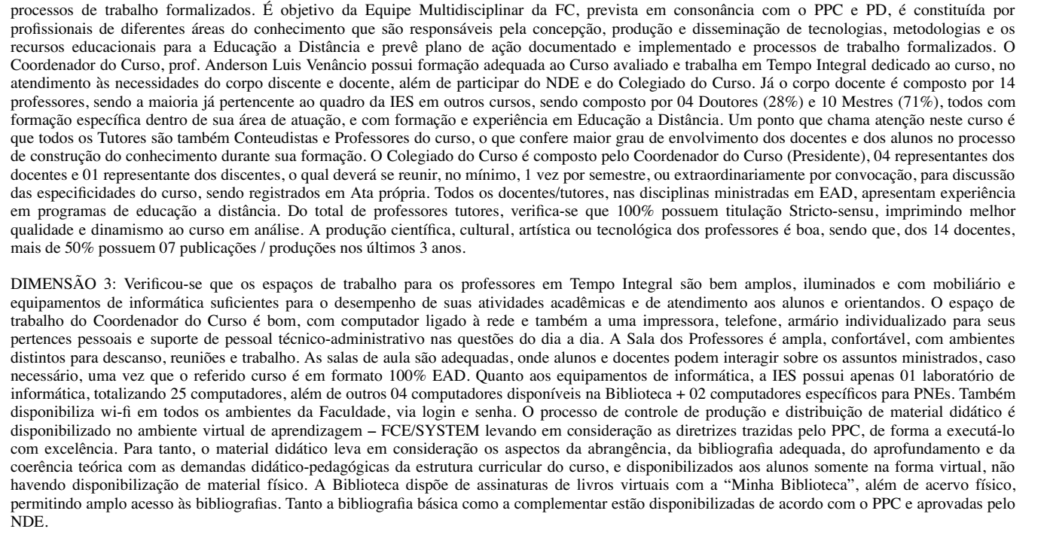

As dimensões avaliadas nas avaliações institucionais externas diferem em alguns aspectos das dimensões propostas para a avaliação interna, desta forma, foram utilizadas apenas as dimensões abordadas nas avaliações institucional externa como parâmetro de avaliação.

O resultado obtido por meio da avaliação foi considerado bastante satisfatório, haja vista o conceito obtido.

As avaliações externas tiveram, em sua totalidade, conceito final 4 (quatro) e a análise evidenciou fragilidades pontuais que não comprometem o desenvolvimento das atividades acadêmicas e estão sendo viabilizados estudos por parte da IES para contemplar os itens apontados por esta avaliação externa. As potencialidades apontadas evidenciaram sobremaneira o comprometimento da IES, corpo docente, coordenação e direção para a oferta de um ensino de qualidade

FINAL

Por fim, a CPA continuará suas atividades de coordenação do processo de autoavaliação da FCE considerando que este relatório oportunizará a todos o autoconhecimento institucional, da parte avaliada pelo cronograma e do ciclo, convencionando com o instrumento balizador para a avaliação externa previsto pela legislação vigente.

São Paulo, 28 de março de 2023.

